EXPO VENTE DE VEGETAUX RARES
24 / 25 OCTOBRE 2009
SAINT ELIX LE CHATEAU (31)
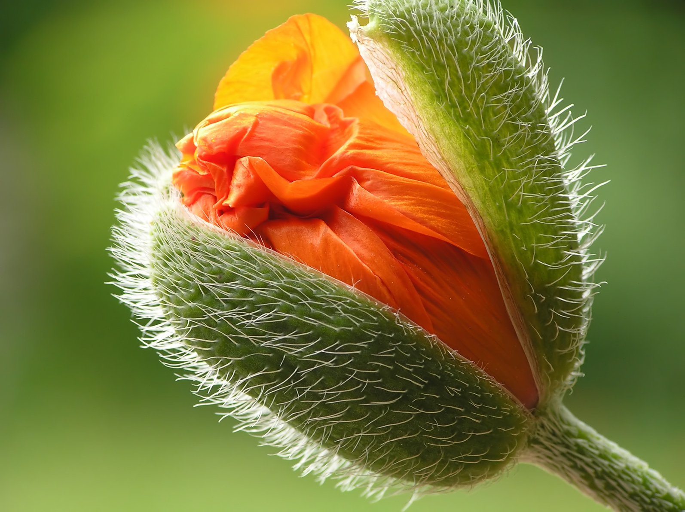 crédit photo : Philippe SALESSES et FOTOLIA 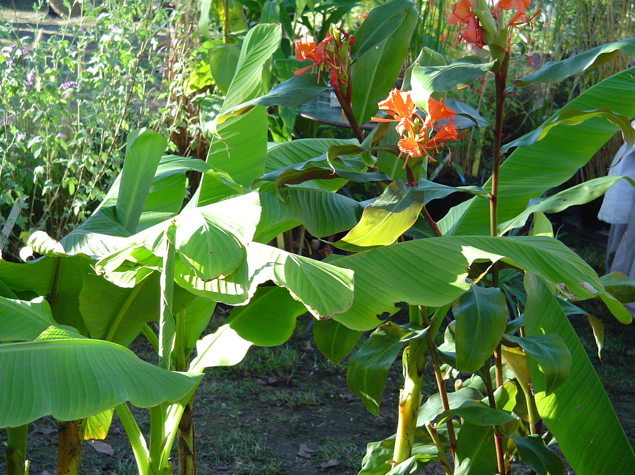

COMMUNIQUE DE PRESSE

Brigitte BAZIN Présidente de l’expo vous remercie de bien vouloir annoncer :

L'expo de Saint Elix le Château fête ses 20 ans !
17 collections nationales,
65 exposants pépiniéristes collectionneurs, présenteront durant ces deux jours collections nationales, variétés botaniques. La majorité travaille en bio.
Plantes du monde entier, variétés anciennes, cette expo est reconnue comme une des plus riches du sud de la France , c'est le point de rencontre de tous les collectionneurs du sud ouest .
Cette année 5 nouvelles collections : prêles de l'Himalaya, zingibéracées, bananiers, brugmansias, impatients, La Pivoine Bleue , revient sur l'expo

ATELIERS ET CONFERENCES

BERNARD BARTRAND "L'Ortie fée de la résistance" projection du film et débat
CHRISTIAN HOUEL: " Passiflores et Aristoloches du monde" (collection nationale de passiflores)
LES EPINES DE LESPINET "Aménager un jardin de succulentes"

CAUSERIE SUR LES STANDS

KOKO PELLI "Libérez les semences"
LE PIMENTIER : mise en culture, semis, variétés

SERVICES

ACCUEIL
Plan de l’expo, liste des exposants, adhésions,
- Quiz Botanique : testez vos connaissances et gagnez des plantes et des ouvrages botaniques
- Prix du public : Cette année le public sera invité à décerner trois prix :
- la meilleure présentation
- les meilleurs conseils de culture
- le meilleur accueil …………. tout se passe ici

RESTAURATION
Trois points restauration : dont un bio, plantes sauvages et végétarien, un coin repas antillais, restauration autour du four à bois

ATELIER ENFANTS:
ludique, pédagogique , sensibilisation à l’environnement et découverte du monde végétal

BROUETTES ET CONSIGNE

Entrée 3€ gratuit pour les moins de 7 ans Ouverture public : de 09h00 à 19h00

ASSOCIATION KERO’ZEN RUE DE l’EGLISE 31430 SAINT ELIX LE CHATEAU
Tel : 05 61 87 94 40 / 06 24 74 49 49 mail : officetourismestelix@wanadoo.fr site expoplantesrares.org

SAINT ELIX LE CHATEAU (31)

Projections Ateliers Conférences

BERNARD BARTRAND "L'Ortie fée de la résistance" projection du film et débat
Depuis quelques temps, un véritable engouement pour l'Ortie a vue le jour frappant tout le monde à des lieux à la ronde.
Pourquoi en quelques années, l'Ortie est-elle devenue le symbole de luttes aussi variées que celle contre la marchandisation à outrance, l'uniformisation de nos modes de penser culturels et « agriculturels » ou la confiscation de notre patrimoine semencier et de notre biodiversité ?
Un film authentique plein de portraits pittoresques, optimiste mais aussi touchant et poétique, qui nous incite à préserver notre indépendance !

Christian HOUEL (collection nationale de passiflores) : "Passiflores et Aristoloches"
La passiflore est une plante grimpante comprenant de l'ordre de 500 espèces, pour la plupart originaires d'Amérique du sud, du centre et du sud des Etats Unis. Quelques unes sont originaires d'Asie du Sud Est ou d'Australie.
Les premiers Espagnols d'Amérique ont cru reconnaître dans la forme de la fleur la passion du Christ : la couronne d'épines dans la couronne de filaments ainsi que les clous de la crucifixion et les blessures du Christ.
Toutes ces plantes ne poussent pas exactement dans les mêmes conditions : ce ne sont pas les mêmes qui poussent au sud de l'Argentine, au centre des Etats Unis, en foret Amazonienne ou à 3000 m dans les Andes.
La Guyane Française possède une flore très riche, en particulier de nombreuses espèces de passiflores dont certaines sont endémiques.
Les aristoloches sont des plantes herbacées de la famille des Aristolochiacées. Elles contiennent une substance fortement toxique et cancérigène : l'acide aristolochique. Ce genre comprend près de 500 espèces, pour la plupart originaires des régions tropicales et méditerranéennes. Ce sont des plantes vivaces, souvent grimpantes, à racine tubéreuse pour de nombreuses espèces.
Les Epines de Lespinet « Aménager un jardin de succulentes »

La réputation de sensibilité au froid des plantes succulentes a essentiellement limité leur culture aux régions méditerranéennes. Aussi la culture en plein air reste très peu pratiquée hors de cette zone. Elle mériterait pourtant d'être développée. Beaucoup de jardiniers protègent, rentrent l'hiver ou cultivent sous serre des espèces qui se porteraient bien mieux en pleine terre et en plein air , générant ainsi moins de contraintes et un moindre coût. Or beaucoup d'amateurs de ces plantes ont du mal à imaginer que ce soit possible. Des expériences ont prouvé que dans le centre et même le nord de l'Europe ces plantes se comportaient fort bien en extérieur. La réalisation d'un jardin de succulentes dans les Pyrénées montre qu'aux meilleures expositions on obtient de surprenant résultat . Gilles LABATUT a expérimenté et réussi ce jardin surprenant.
Projection et explications à l'appui, il nous fait partager sa passion et ses connaissances.

Durant l’expo sur le parvis central : conseils de culture , démonstration de taille, rempotage

LISTE DES EXPOSANTS (inscriptions encore en cours)

LE JARDIN DES COULEURS
atelier à thème
JARDIN DE LA LEZE
Plantes de terre humide graminées
LE JARDIN DE TALOS
roses anciennes
LE JARDIN DE TAURIGNAN
vivaces rustiques
LE JARDIN DE BELLEVUE
grimpantes, odorantes
LE PIMENTIER
piments de collection
LES EPINES DE LESPINET
jardin de succulentes
MOULIN CHRISTINE
sirops d'aromatiques
NATURE ET PAYSAGE
plantes carnivores
OMBRES BLANCHES
librairie botanique
OLANIER PIERRE
médicinales transformées
PEPINIERE BOUET/SERVAT
Rocailles, bordures , couvre-sol
PEP COTE SUD DES LANDES
plantes de terre de bruyère
PEPINIERE DE LA LANDE
érables du japon cornouillers
PEPINIERES LAPEZE
fruitiers anciens
PEPINIERE ISSA
plantes sud africaines
PEPINIERE SPHAL
arbres et arbustes d'ornement
PERRIER MICHEL
euphorbes et graminées
PLANCHE JEROME
adéniums cactées miniatures
PRESTIGE AMARYLIS
bulbes de fleurs
PTEUFY MARYSE
inclusions de fleurs
RAILHET CHANTAL
protéacées australes.eucalyptus
SPIRULINE DES BALMES
Spiruline séchée
TROPIC FLORE
collection d'épiphytes et tillandsias
TROPIC PRODUCTION
prêles Himalaya, bananiers, zingiberacées
WILLY DE WILDE
graminées, bambous sempervivums

ARC EN FLEUR
vivaces méditerranéennes
ARCHITECTURE VEGETALE
paysages miniatures
ARROSOIR ET PERSIL
Artisanat fer forgé
ASSOC. LA SALICAIRE
association de botanistes
BACHES B. et M.
Collection d'agrumes
BARBARINE
opuncias, cactus, confitures
BOIS DE CŒUR
Loupe de bois tourné
BRUNAUD DELPHINE
bijoux en graines
CACTEES DES COMBES
cactées de collection
CHENIER ROSIERS
Rosiers modernes
COSMETERRE
Artisan savonnier
DECUGIS VIOLETTE
palmiers
DUCOS HELENE
fougères plantes d'ombre
EDITION DE TERRAN
ouvrages plantes sauvages
FALCINELLI ALBERT
orchidées
FERRARA FABRICE
bonsaïs de collection
FLEUR DE CACTUS
euphorbes caudiciformes
FLEUR DU SUD
brugmansias impatients
mediter & subtropicales
HORTIVERS
lombricompost
HUBERT JEAN CLAUDE
arbres arbustes d'ornement
IDEE VERTE
gazon en plaque sauges
KOKO PELLI
semences bio
LA FORET D'HASTE
arbres et arbustes de collection
LAHIER ECO-HORTICULTURE
aromatiques
LA PIVOINE BLEUE
pivoines de collection
LA SERRE A PAT
aromatiques médicinales aloès

